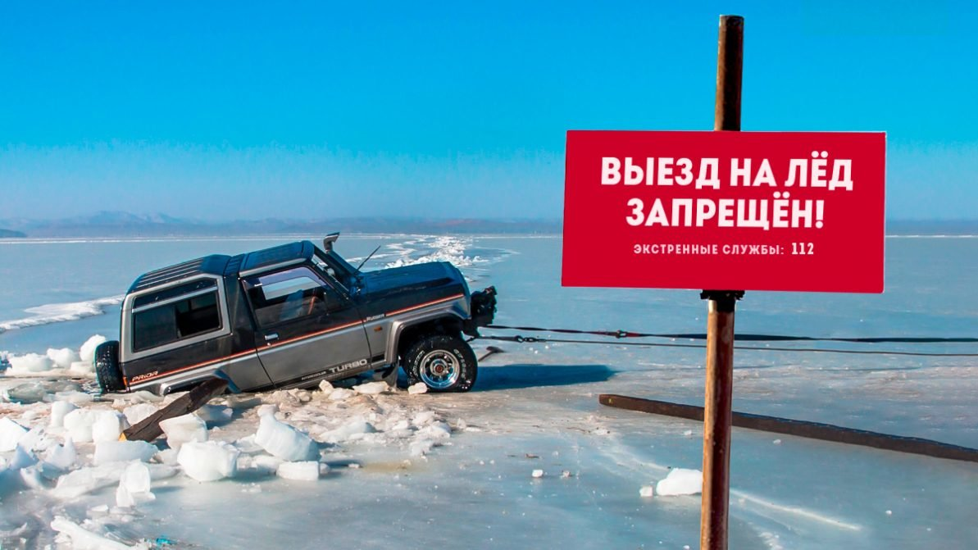
«Выезд на лед запрещен!»

Ежегодно в зимний период на водоемах происходят несчастные случаи, связанные с провалами транспортных средств под лед, и как следствие - гибель людей и утрата имущества. Из-за собственной безответственности любители острых ощущений рискуют своей жизнью.
Порядок проезда по ледяному настилу на автомобиле регулируется Правилами охраны жизни граждан на водоемах. Согласно данному документу, запрещенные для выезда на лед места должны отмечаться предупреждающими табличками. Поэтому зимой на автомобиле можно проследовать с одного на другой берег лишь по оборудованным для этого переправам.
Однако на практике губительные решения водители чаще всего принимают под воздействием алкоголя. При этом многие не представляют степень опасности. Между тем нужно знать, что толстый лед не обеспечивает стопроцентно то, что транспортное средство спокойно проедет. На больших водоемах имеется достаточное количество ледовых пройм и трещин, куда машина может провалиться. Причем происходит это очень быстро – за несколько секунд. В сложившейся такой ситуации выбраться живым почти невозможно.
Сотрудниками МЧС и специалистами органов местного самоуправления для предотвращения подобных происшествий проводят различные мероприятия для профилактических целей. Также организуется патрулирование правоохранителей и сотрудников ГИМС. Большое внимание уделяется популярным местам среди любителей подледной рыбалки.
Постановление Правительства Челябинской области от 19 сентября 2012 года № 479-П «О Правилах охраны жизни людей на водных объектах в Челябинской области» пункт 48 гласит: «Выезд на лед, передвижение по льду и стоянка транспортных средств (в том числе мотоциклов, снегоходов, гужевых повозок, саней и других транспортных средств) на льду запрещены в отсутствие организованной в соответствии с настоящими Правилами ледовой переправы, кроме служебных транспортных средств,». За нарушение установленных правил наступает административная ответственность в виде штрафа на граждан в размере до 2 тысяч рублей; на должностных лиц до 50 тысяч рублей; на юридических лиц до 100 тысяч рублей!
Штрафы серьезные, но не это главное. Выезжая на лед, вы подвергаете себя и своих близких смертельной опасности! Не рискуйте понапрасну жизнью и здоровьем, своим имуществом и денежными средствами.

Государственный инспектор
по маломерным судам
Каслинского ИО ЦГИМС
ГУ МЧС России по Челябинской области Двойникова Л.А.

